上海理工大学光电信息与计算机工程学院

**《分布式计算》实验报告**



**专　　业 计算机科学与技术**

**姓 名　　李冠男**

**学　 号 1612480318**

**年　　级 2016级**

**指导教师 李锐**

**成 绩：**

**教师签字：**

目录

一、实验内容 1

二、相关技术 1

1. 前端技术 1

2. 后端技术 1

3. 分布式技术 1

4. 其他技术 1

三、系统设计与开发 1

1. 系统架构 1

2. 分布式架构 2

3. 数据库设计 2

五、结果与分析 3

六、自评 3

# 一、实验内容

该系统为违章处理服务系统，上海，北京，广州三个地点的系统分别运行在对应的三台服务器上。主要用户有交警与车主。交警登录系统之后可以对车辆添加违章信息，添加完成之后对应的信息保存在交警所在位置的服务器中。车主登录之后可以查询自己的车辆信息与违章记录。

# 二、相关技术

## 前端技术

主要使用bootstrap框架、[Thymeleaf](https://www.cnblogs.com/jiangbei/p/8462294.html)模板引擎、vue.js完成界面的渲染。

## 后端技术

主要使用spring boot+mybatis框架完成后台模块的功能实现，使用maven管理工具管理项目中用到的包等其他技术依赖。

## 分布式技术

服务器之间的远程调用通过RMI实现。主要使用在车主登录系统查询违章信息时，系统通过RMI远程调用异地服务器并在数据库中查询对应的违章信息，车主即可在本地查看所有违章信息。

## 其他技术

消息队列：在添加违章信息时用到消息队列技术，当交警添加一条违章记录时该交警所在的服务器向对应的消息队列发送一条消息，当服务器收到该消息之后，显示已接收该消息的信息。

# 三、系统设计与开发

## 系统架构

前端采用bootstrap框架、[Thymeleaf](https://www.cnblogs.com/jiangbei/p/8462294.html)模板引擎、vue.js完成界面的渲染。后端主要使用spring boot+mybatis框架完成后台模块的功能实现，使用maven管理工具管理项目中用到的包等其他技术依赖；使用RMI完成服务器的远程互相调用。

## 分布式架构

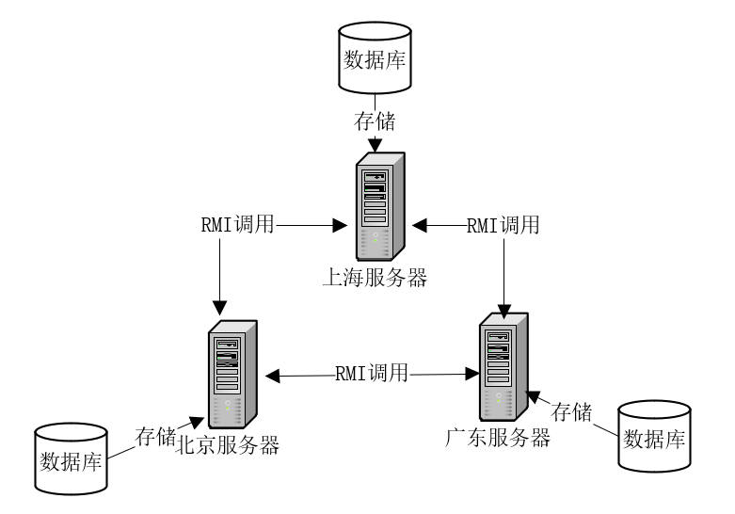

## 数据库设计

车主表设计

|  |  |  |
| --- | --- | --- |
| 属性 | 类型 | 描述 |
| Id | Int | 主键、唯一、自增 |
| Account | Varchar | 账号 |
| Password | Varchar | 登录密码 |

交警表设计

|  |  |  |
| --- | --- | --- |
| 属性 | 类型 | 描述 |
| Id | Int | 主键、唯一、自增 |
| Account | Varchar | 账号 |
| Password | Varchar | 登录密码 |

车辆信息表设计：

|  |  |  |
| --- | --- | --- |
| 属性 | 类型 | 描述 |
| Id | Int | 主键、外键连接用户id |
| Car_number | Varchar | 存储车牌号信息 |
| username | Varchar | 车主姓名 |
| Phone | Varchar | 联系电话 |

违章信息存储表：

|  |  |  |
| --- | --- | --- |
| 属性 | 类型 | 描述 |
| Id | Int | 主键，唯一，自增 |
| Car_number | Varchar | 外键连接车牌号 |
| Information | Varchar | 违章类型 |
| City | Varchar | 违章地点 |
| Penalty | Varchar | 罚款 |
| Pay | Varchar | 是否缴纳罚款 |

# 五、结果与分析

下图为北京的交警登录之后为上海的车辆添加违章记录的页面：

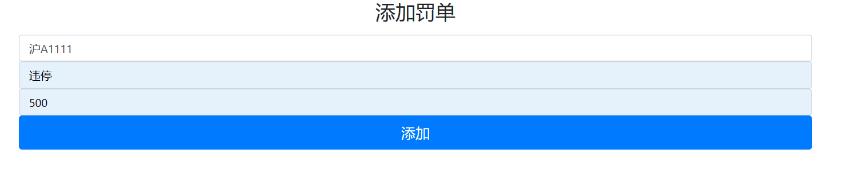

添加成功之后车主在本地登录可以查看到异地的违章信息，如下图所示上海车主登录上海的服务器之后可以通过服务器的远程调用查询到异地的违章记录：

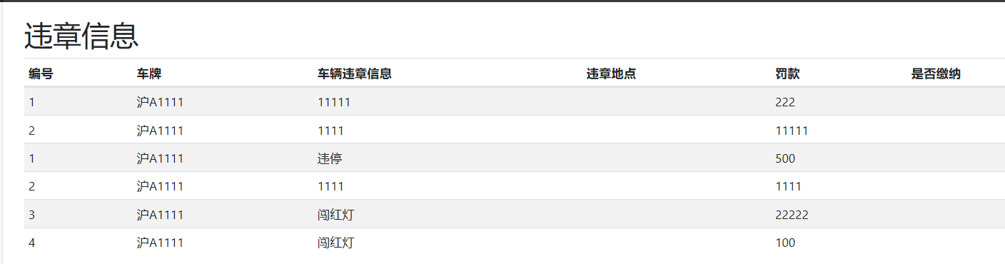

# 六、自评

在本次实验中学会了使用一些简单的框架来简化工作流程，减少工作量，例如使用后端框架可以直接对数据库进行映射，不再需要重新编写驱动程序，使得工作更为简单；学会了使用RMI技术对远程的服务器实现调用，以写出一个基础的分布式小项目。